עבודה מס 4 בתכנות מערכות
אנה סספוטרה, 337664932
איוב 326305398

שאלה 1 : פלט
בשאלה מס 1 בקוד מודיע "in construcrorr B". אני מניחה שכפל אות R בסוף המילה זה טעות הקלדה ולא אכתוב R כפולה פירוט סדר הדפסה.
שורה ראשונה של MAIN יוצרת מערך של שני אובייקטים מסוג B. אובייקטים מיוצרים באותו רגע, קונסרקטור של B קודם כול קורא לרונסטרקטור של אב שלו - A.
in constructor A
in constructor B
in constructor A
in constructor B
שורה שניה גם גורמת להדפסה
in constructor A
in constructor B
שורה שלישית - a1 הוא מצביע מסוג A שבפועל מצביע על אובייקט מסוג B. פונקציה F1 אינה וירטואלית, לכן תתבצע הפונקציה של A

in f1 A
דסטרוקטור הוא כן פונרציה וירטואלית, לכן קודם יועפל דסטרקטור של B ואז של A
(בסדר הפוך מסדר יצירתם)
in dtor B
in dtor A
שורה A *a2 = new B בדומה לשורה 3 יוצרת מצביע מסוג A שבפועל מצביע על אובייקט מסוג B. לכן ההדפסה תהיה
in constructor A
in constructor B

פונקציה F2 היא כן פונקציה וירטואלית, לכן יודפס
in f2

B של F1 מפעילה a[0].f1(5) שורה זאת
in f2 B
לאחר מכאן קוראת סיגרת תהליכון MAIN לניקוי מחסנית
in dtor B
in dtor A
in dtor B
in dtor A
שני דסטרקורים פועלים אוטומטית על אובייקטים במערך a. זהו מערך של אובייקטים שיושב במחסנית ולא בערימה (לא היה שימוש במילה NEW), לכן עם סגירת המחסנית יש קריאה אוטומטים לדסטרקטור.

שאלה 1 המשך : דליפת זיכרון
יש 4 מקומות עיקריים של דליפת זיכרון:
1) בפקודה
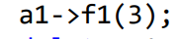פועלת פונקציה של A היוצרת מחדש arr2, אנחנו מעבדים גישה לarr2 שיצרנו בקונסטרקטור של B (פקודה אחת מעל) - אין מחיקה של arr2 אותו יוצרים בקונסטרקטור (אובייקט *a1)
2) בפקודה 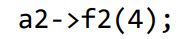אותו תהליך בדיוק - מאבדים גישה לarr2 שיצרנו בקונסטרקטור של B (פקודה אחת מעל) - אין מחיקה של arr2 אותו יוצרים בקונסטרקטור (אובייקט *a2)

3) 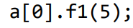שוב פעם אותו תהליך, רק הפעם האובייקט הוא [ a[0 ומדובר במערך arr1 - אחרי הפעלת פונקציה F1 אנחנו מאבדים גישה למערך מקורי של a[0]
4) אים מחיקה של אובייקט a2, לכן אובייקט הזה ושני מעריכים שלו "נתקעים" בערימה

שאלה 1 - תמונת זיכרון לאחר 7 פקודות ראשונות של MAIN
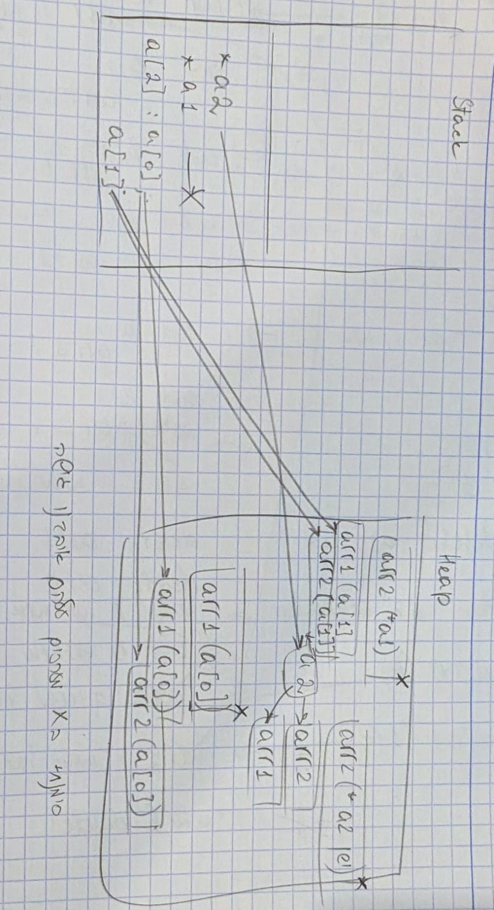

שאלה 2
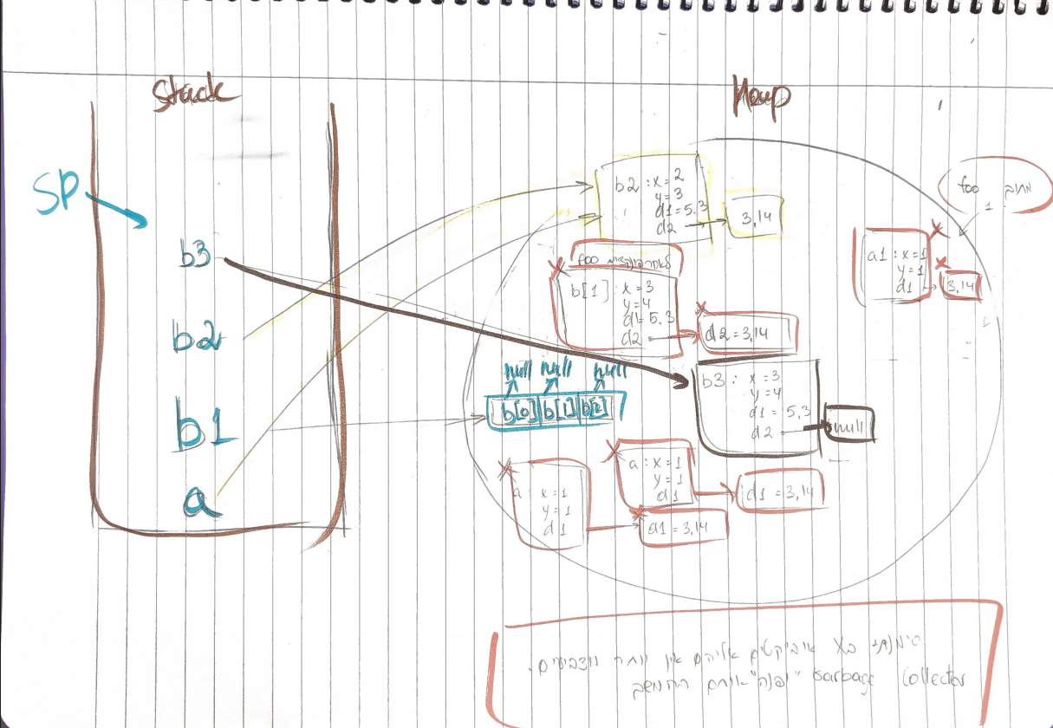

אובייקטים אותם garbage collector יאסוף מסומנים במסגרת אדומה + סימן X בפינה
שאלה 3
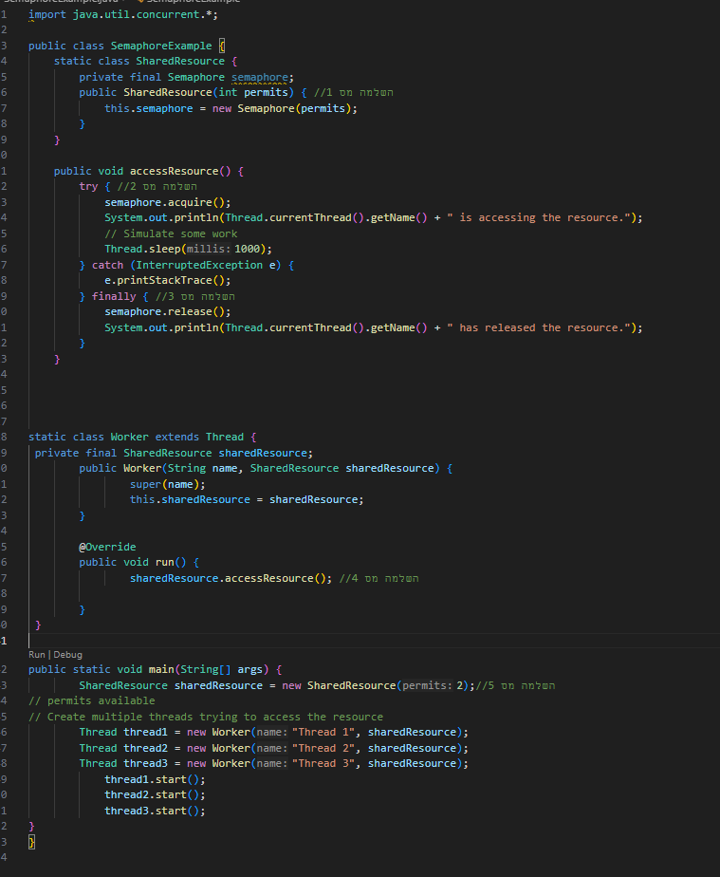
שאלה 4
לשלב הverification הJVM עוברת על הקוד על מנת לטפוס שגיאות קוד - כמו בדיקת הרשאות דיגה, התאמת טיפוסי נתונים, בדיקת מחסנים (בשביל למנוע overflow או underflow). בנוסף לזה חשוב לעבוד על קבצי קוד לפני ביצוע כי אנחנו לא יודעים מתי קימפול התבצע ולא יכולים להסתמך על זה שהוא קרא רגע לפני הפעלת קוד
שאלה 5 (ג)
אנחנו צריכים מחלקה SharedResourses על מנת לנהל את כל הפרות. אם לכל פרה יהיה סמפור משלה פרות לא "ידברו" אחת עם השניה ולא יהיה לנו איך לשמור את החוקיות.

